**LAPORAN**

**“Post Test II Logika Informatika”**

Diajukan untuk memenuhi salah satu tugas Mata Kuliah Pratikum Logika Informatika



Disusun Oleh:

Mohammad Farid Hendianto 2200018401

**UNIVERSITAS AHMAD DAHLAN**

**FAKULTAS TEKNOLOGI INDUSTRI**

**PROGRAM STUDI INFORMATIKA**

**TAHUN 2022**

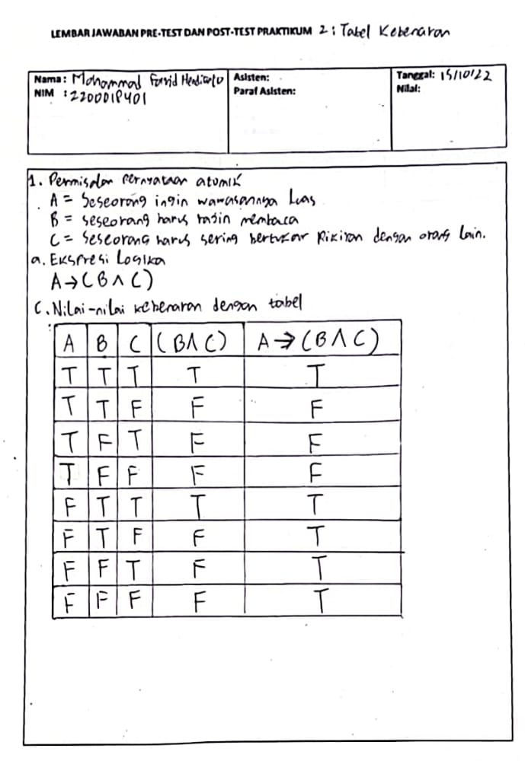

Gambar 1 Bukti pengerjaan di kertas pratikum

Bukti pengerjaan di Maple

[Post_2_2200018401_Mohammad Farid Hendianto](https://drive.google.com/file/d/1KKeckdJWaB3dFsmdXan-nUKlHrUafYiI/view?usp=sharing)

1. Bila terdapat pernyataan berikut : Jika seseorang ingin wawasannya luas, maka ia harus rajin membaca dan ia juga harus sering bertukar pikiran dengan orang lain.
2. Ubah ke dalam ekspresi logika (10 point)



1. Ubah ke dalam ekspresi maple (10 point)

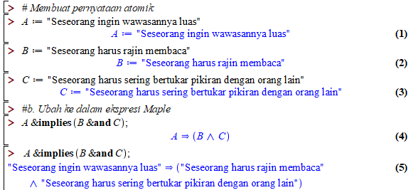

1. Nyatakan nilai-nilai kebenaran dari ekspresi tersebut dengan tabel ( 20 point)

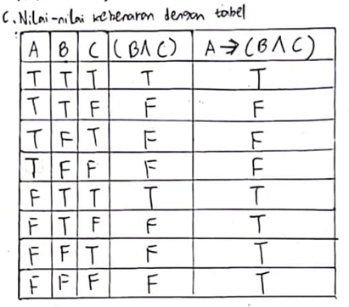

1. Buktikan kebenaran bagian c. dengan perintah maple (20 point)

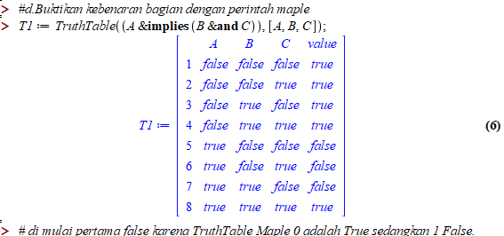

1. (Kerjakan dengan Maple) Jika p dan q adalah pernyataan-pernyataan yang benar, sedangkan R dan S adalah pernyataan yang salah, maka pernyataan majemuk berikut yang salah adalah :
2. (p → r) ↔ (q → s) (10 point)

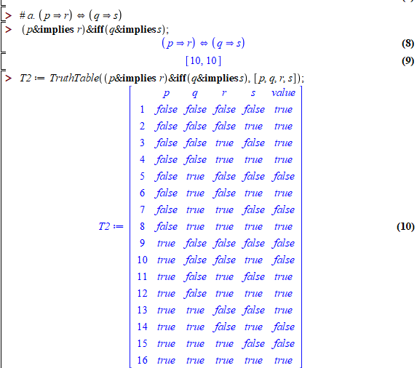

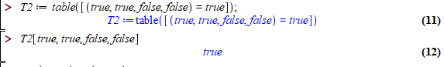

1. (r → p) ↔ (s → q) (10 point)

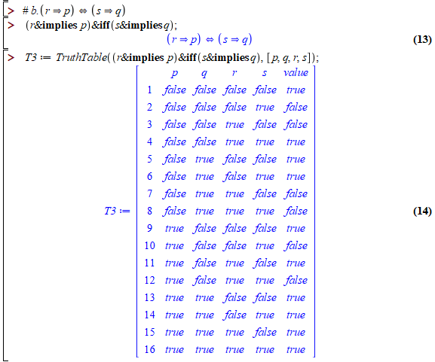

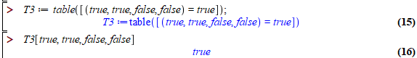

1. (~s V q) ↔ (~r V p) (10 point)

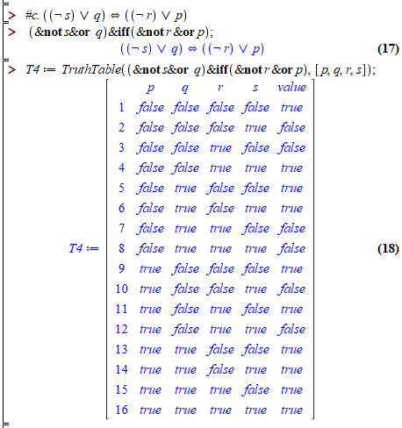

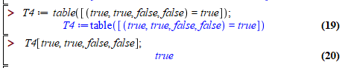

1. (~p V q) ↔ (~r Λ s) (10 point)

